HÍRLEVÉL
HASZNÁLATI ÚTMUTATÓ

TARTALOMJEGYZÉK

1. PÉNZÜGY – KÖNYVELÉS 2
1.1. Főkönyv 2
2. ALKATRÉSZKERESKEDELEM 3
2.1. Gyári alkatrész betárolás 3
2.2. Egyéb alkatrész betárolás 3
2.3. Gyári alkatrész rendelés 4
2.4. Egyéb alkatrész rendelés 5
2.5. Leltár modul 5
2.6. Alkatrész értékesítés 6
2.7. Kitárolás 8
2.8. Alkatrészböngésző 8
3. SZERVIZ 9
3.1. Munkalap 9
3.2. Szerviz előjegyzés 10
3.3. Kampány 11
4. EGYÉB GÉPJÁRMŰ MODULOK 12
4.1. Teszt autó mozgatás 12
4.2. Modell karbantartó 12
5. FELADAT KEZELÉS 13
5.1. Automatikus feladatok 13
6. CRM 13
6.1. CRM 14
7. JELENTÉSEK 15
7.1. Használt gépjármű jelentések 15
7.2. Számlajelentések 16
7.3. Szerviz jelentések 16
8. TÖBB MODULT ÉRINTŐ VÁLTOZÁSOK 17

PÉNZÜGY – KÖNYVELÉS

Főkönyv

- Tranzakció import törlése

Tranzakció import esetén a file-ból történt beolvasást követően, de a főkönyvbe való bekerülést megelőzően lehetőség van „Törölt” státuszba tenni a beolvasott tételeket.

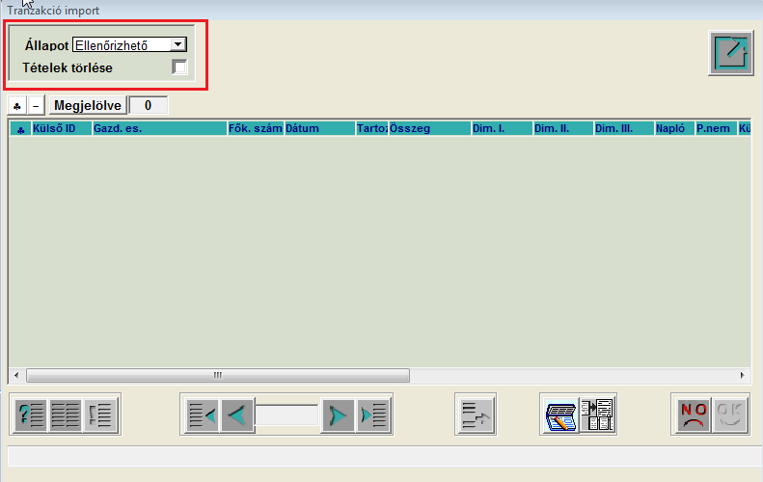

ALKATRÉSZKERESKEDELEM

Gyári alkatrész betárolás

- Vonalkód nyomtatás etikett címkére

Riportok/Etikett vonalkóddal menüpontból indítható.
A „Gyári alkatrészek raktári betárolása” ablakon adott betárolás lekeresését követően, majd a Riportok\Etikett vonalkóddal menüpontra kattintást követően, megadható az etikett honnan kezdődjön. OK-t követően a képernyőn megjelenik a nyomtatható riport.
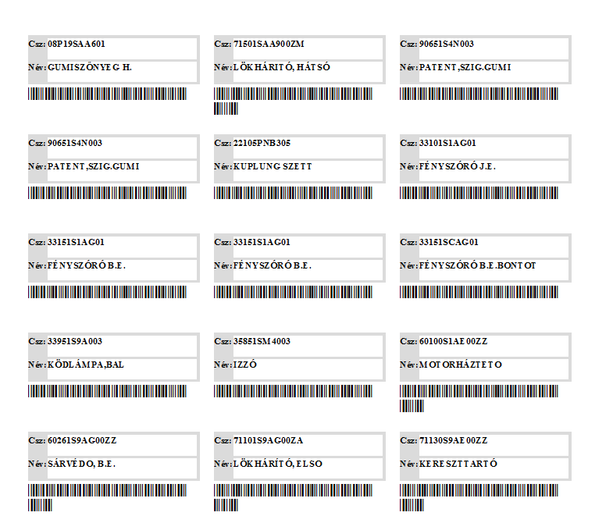

Egyéb alkatrész betárolás

- Vonalkód nyomtatás etikett címkére

Riportok/Etikett vonalkóddal menüpontból indítható.
A „Egyéb alkatrészek raktári betárolása” ablakon adott betárolást lekeresését követően, majd a Riportok\Etikett vonalkóddal menüpontra kattintást követően, megadható az etikett honnan kezdődjön. OK-t követően a képernyőn megjelenik a nyomtatható riport.

Gyári alkatrész rendelés

- Alkatrész mező előtöltése

A rendelés során kitöltendő raktár mező előtöltése a következők szerint történik. Az „Új rendelés rekord beszúrása” ablakon a telehely kiválasztását követően a rendszer a „Logikai raktár” mezőt előtölti abban az esetben, ha az adott telephelyhez csak egy raktár tartozik. Ha egy telephelyhez több raktár is tartozik, akkor a ikon segítésével lehet a raktárat meghatározni.

- Új riport: Alkatrész rendelések

Riportok/Rendelés tételek menüpontból indítható új riport, amely adott rendelési időszakra tartalmazza a rendelt tételek cikkszámát, megnevezését, rendelés ID-t, rendelés dátumát, a termék, üzlet, cikk, funkció típusát és a kedvezmény kódját.
A riport előtt szűrhetőek a mezők:

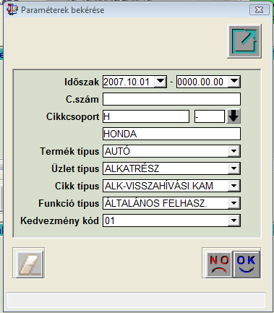

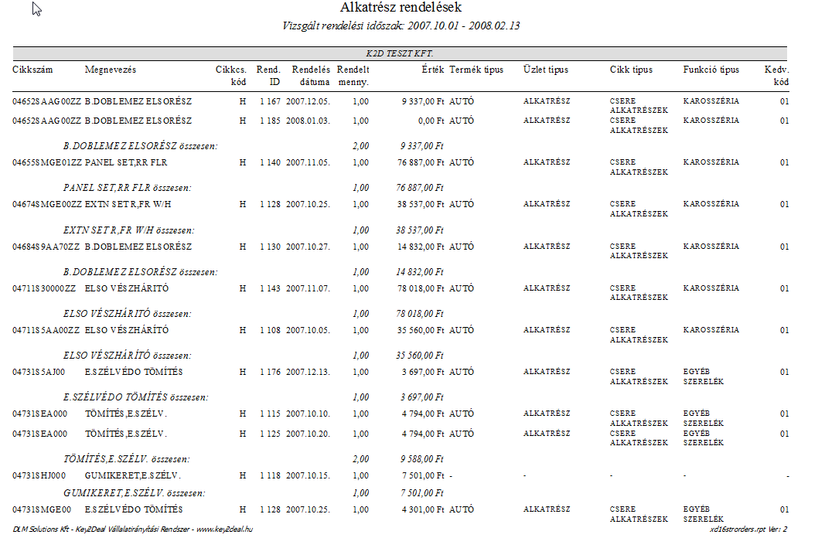

Egyéb alkatrész rendelés

- Raktár mező előtöltése

A rendelés során kitöltendő raktár mező előtöltése a következők szerint történik. Az „Új rendelés rekord beszúrása” ablakon a telehely kiválasztását követően a rendszer a „Logikai raktár” mezőt előtölti abban az esetben, ha az adott telephelyhez csak egy raktár tartozik. Ha egy telephelyhez több raktár is tartozik, akkor a ikon segítésével lehet a raktárat meghatározni.

Leltár modul

- Új Leltári Jegyzőkönyv riport cikkszámok szerint

Az „Új leltáriv rögzítése” ablakon a Leltárív/Leltárív (cikkszám) menüpontból új Leltárív riport hívható le, amely nem polchely, hanem cikkszám szerint összesíti a mennyiségeket.
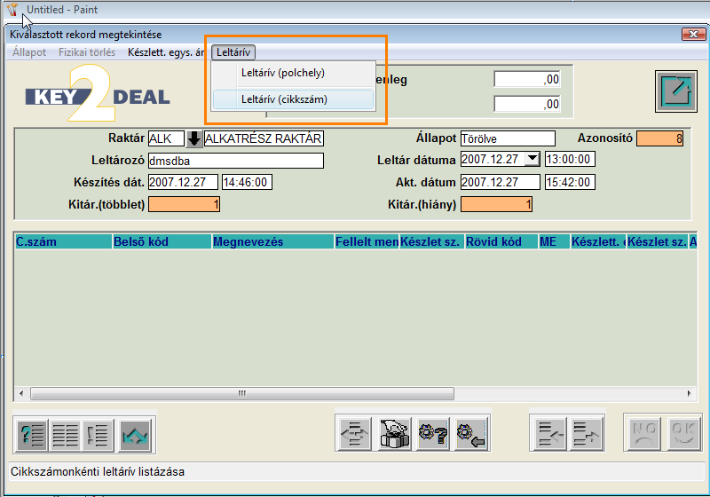

Alkatrész értékesítés

- Új riport: Átemelt alkatrészek

Új riport, amely tartalmazza adott időszakra a munkalapról vevői rendelésbe átemelt alkatrészek:
- Cikkszámát
- Megnevezését
- Mennyiségét
- Listaárát
- Rendszámot
- Partnert
- Vevő ID-t
- Munkalap ID-t
- Felhasználót, aki az átemelést végezte
- Átemelés dátumát

Indítása: Riportok/Átemelt alkatrészek menüpontból.

- Vevői alkatrész megrendelés riporton raktáros feltűntetése

A „Vevői alkatrész megrendelés karbantartása” ablak Nyomtatás/Megrendelő lap menüpontból indítható „Vevői alkatrész megrendelés” riportra rákerült a raktáros megnevezése is.
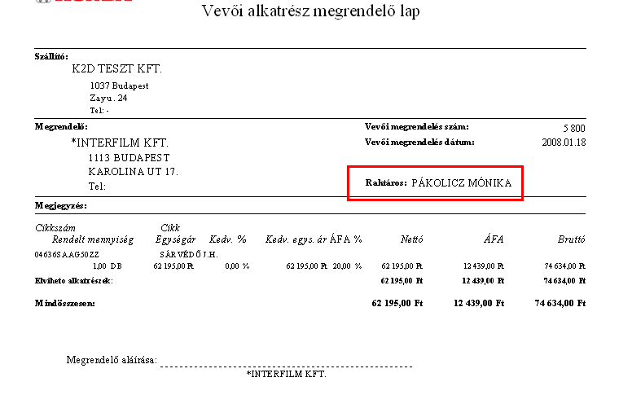

- Menüpontok átalakítása

A „Vevői alkatrész megrendelés karbantartása” ablakon rendszerezésre kerültek a menüpontok az alábbi stuktúrába:

Akciók:
- Készlet információ
- Ár frissítése
- Vevőnek átadás
- Rendelés lezárása
- Partner kedvezményei
- Napló megtekintése
- Cikk nevének módosítása
Kedvezményt adhat
Kitárolás
Számlázás
- Előlegszámla
- Végszámla
- Számla stornó
- Próbaszámla
- Rendelés számlái
- Helyesbítés
Státusz módosítás
- Meghiúsult
- Feldolgozás alatti
Nyomtatás
- Megrendelőlap
- Partner alk.számlái
Ért.akciók

A menüpontok nem bővültek, nem kerültek törlésre, tartalmukban, funkciójukban nem történt változás.

Kitárolás

- Fogyási lista – szállító szűrés

A fogyási lista indításakor a szűrésben csak a szállító partnerek jelennek meg.

Alkatrészböngésző

- Gyorsasági felár az Árajánlaton

Lehetőség van árajánlat készítésekor gyorsasági felárat alkalmazni.
Használata:
Az ajánlat elkészítése a már megismert módon történik, egészen addig, amíg az „Új ajánlat készítése” ablakra a cikkek felkerülnek. Ha ezt követően szeretnék alkalmazni sürgősségi felárat, akkor az „Új ajánlat készítése” ablakon azokat a cikkeket be kell treffelni amelyekre ezt használni szeretnénk. Majd az ablak alján található „Gyorsasági felár” mezőben beállítható a felár százaléka. A ikonra kattintást követően a rendszer felszámítja a gyorsasági felárat a jelölt cikkekre.

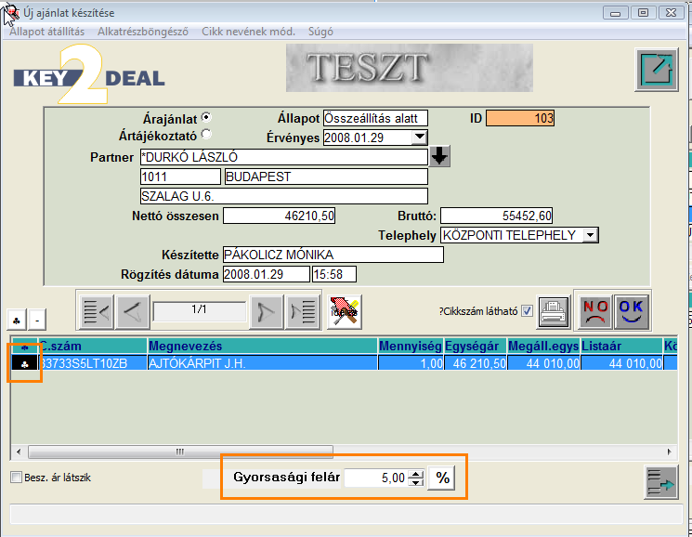

- Árajánlat készítés és WEBEPC kapcsolat

Árajánlat készítés funkció használatánál WEBEPC-ből történő átemelés esetében a rendszer a megadott mennyiséget az árajánlathoz is hozzá rendeli.

SZERVIZ

Munkalap

- Új riport: Átemelt alkatrészek

Új riport, amely tartalmazza adott időszakra a vevői rendelésből munkalapra átemelt alkatrészek:
- Cikkszámát
- Megnevezését
- Mennyiségét
- Listaárát
- Rendszámot
- Partnert
- Vevő ID-t
- Munkalap ID-t
- Felhasználót, aki az átemelést végezte
- Átemelés dátumát

Indítása: Riportok/Átemelt alkatrészek menüponból.

- Kontakt személy rögzítés
Kontakt személy rögzítésekor a „Partnerhez tartozó személyek” ablakra felkerült egy:
 ikon aminek segítségével az adott partnerhez tartozó új kontakt személy rögzíthető.
ikon, aminek segítségével az adott partnerhez tartozó kijelölt kontakt személy módosítható.

Szerviz előjegyzés

- Új nézet: adott gépjármű munkalapjai

Egyéb/Gépjármű munkalapjai menüpontból indítható nézet. A „Gépjármű munkalapjainak megtekintése” ablak tartalmazza a „Bejelentések karbantartása” ablakon kiválasztott gépjárműnek milyen munkalapjai készültek eddig és azon a munkalapn milyen alkatrészek lettek felhasználva, milyen műveletek és alvállakozói teljesítmények lettek elvégezve.

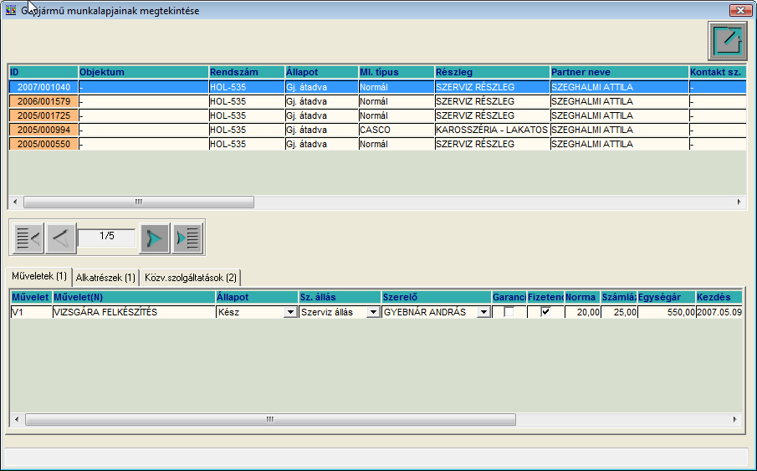

- X napnál régebbi bejelentések törlése, amelyekbő nem készült munkalap

A „Bejelentések karbantartása” ablak Egyéb/Csoportos törlés menüpontban lehetőség van X dátumnál régebbi olyan előjegyzéseket lehvni, amelyek törölhetőek (azaz amelyekbő soha nem készült munkalap). A munkalap treffelését, majd OK-t követően a rendszer törli ezeket az előjegyzésket és felszabadítja az ezeken lévő esetleges alkatrész foglalásokat.

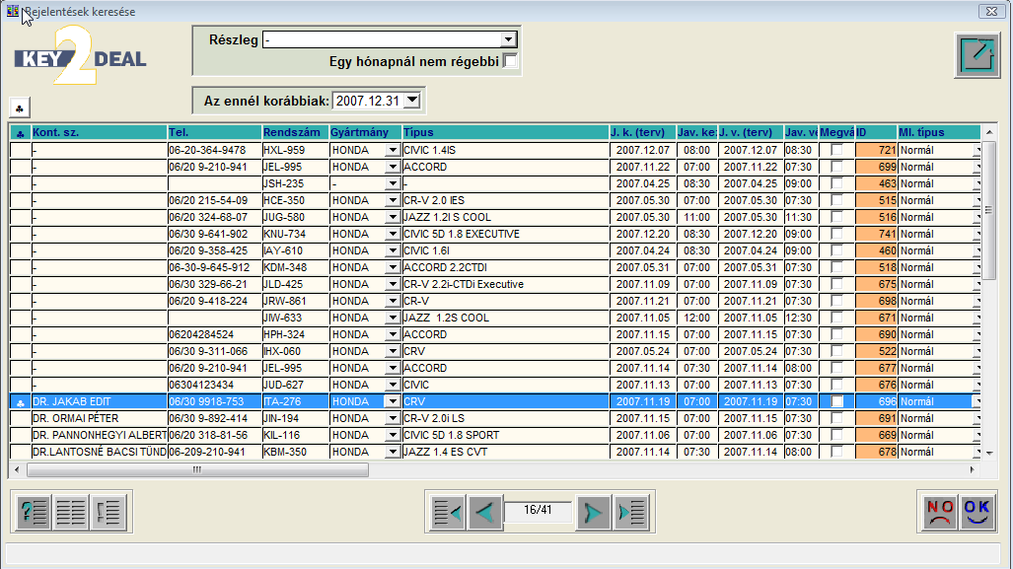

Kampány

- Importálási lehetőség
A „Kijelölt szervizkampány módosítása” ablakon található  „Alvázszám import” ikonnal lehetőség van egy adott szerviz kampányhoz alvázszámokat importálni.

A beolvasandó filenak txt kiterjesztésűnek kell lennie, a szerkezete:
1. pozíció: + vagy – (Engedélyezve vagy sem)
2. pozíció: alvázszám
Pl. +ALVÁZ1, -ALVÁZ2

EGYÉB GÉPJÁRMŰ MODULOK

Teszt autó mozgatás

- Nincs gyártmány szűrés

A „Tesztgépjárművek mozgatásainak karbantartása” ablakon megszűnt a belépett felhasználó szerinti gyártmány szűrés.

Modell karbantartó

- Tartozék másolási lehetőség
Az „Aktuális modell tartozékai” ablakon a fenti  ikon segítségével másolhatjuk a kiválasztott modell tartozékai közé –felülírással vagy hozzáadással – a megadott gépjármű tartozékait.

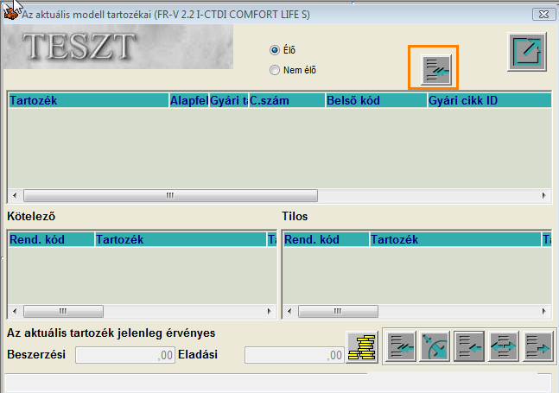

FELADAT KEZELÉS

Automatikus feladatok

- Szervizbehívó kötelező szerviz alapján

„Szervizbehívó kötelező szerviz alapján” automatikus feladat kibővült egy új beállítással. Megadható, hogy csak a cég által értékesített gépjárművekre végezze a rendszer a kötelező szerviz vizsgálatot, vagy minden a dealernél megfordult gépjárműre.
Beállítás:
A „Szervizbehívó kötelező szerviz alapján” ID35 feladatnál a „Csak helyileg értékesített gj.(1) minden gj.(0)” mező tartalma ha ’1’, akkor a vizsgálat csak a saját értékesített gépjárművekre történik, ha ’0’, akkor minden gépjárműre.

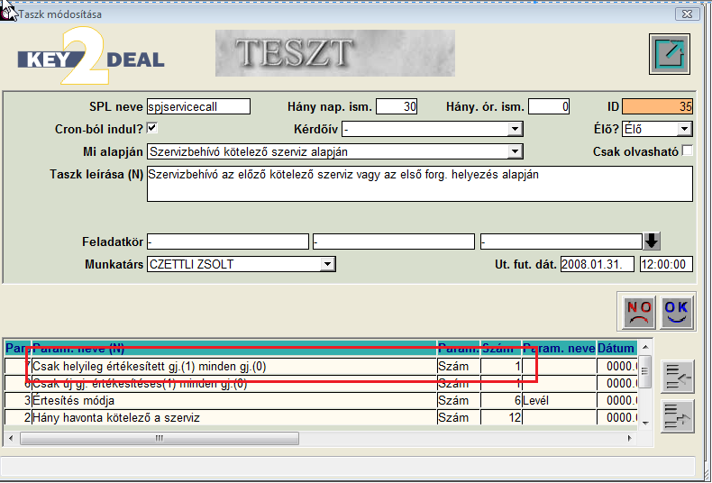

CRM

CRM

- Kötelező szerviz szűrés

A „CRM modul” ablak Munkalap fülére felkerült egy új oszlop „Kötelező szerviz” ennek segítségével szűrhetőek:
A mezőbe egyszer kattintva a pipát beletéve azok a gépjárművek, amelyek kötelező szervizen voltak
A mezőbe kétszer kattinva a pipát kivéve azok a gépjárművek amelyek nem kötelező szervizen voltak.

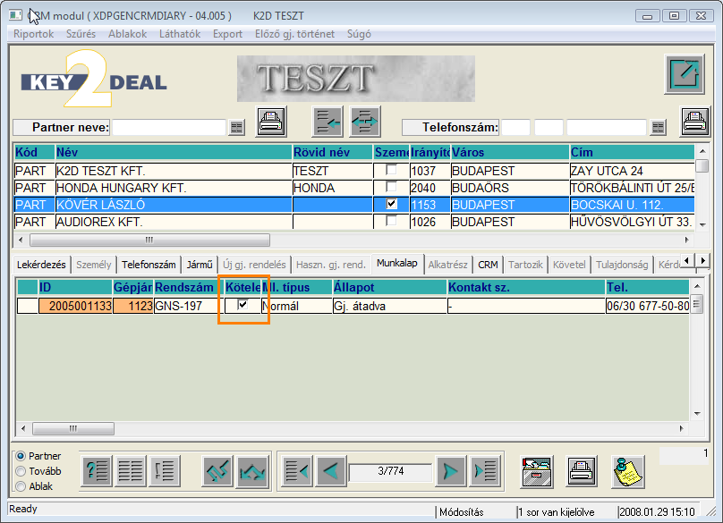

- Általános Partneri Értesítő Ariel betűtípussal

Általános Partneri Értesítő levél nyomtatásakor az alapértelmezett betűtípus az Ariel lett. Ez módosítható a levél lehívása előtt ha az „Ariel betűtípussal” mezőből a pipát kivesszük.

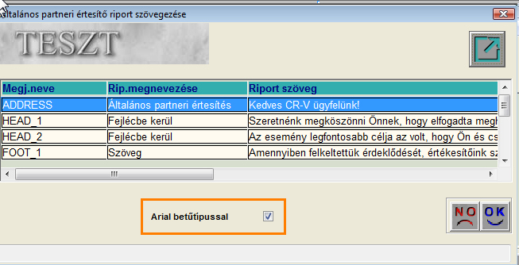

- Két új etikett címke méret

Értesítő és behívó ás köszöntő levelek esetén 2 új etikett címke méret is használható:
6,4 X 3,4
7,0 X 3,4

- Új szűrés: utolsó javítás dátumára és az 1. forgalomba helyezés dátumára

Szűrés menüpontba beépítésre került 2 új menüpont:
1. Utolsó javítás dátuma: a „CRM modul” ablakon a lekeresett tételekre előszűrést végez a gépjárművek utolsó javítási dátuma alapján
2. 1. forgalomba helyezés dátuma: a „CRM modul” ablakon a lekeresett tételekre előszűrést végez a gépjárművek 1. forgalomba helyezési dátuma alapján

JELENTÉSEK

Használt gépjármű jelentések

- Modellenként, értékesítőnként, divíziónként lehívható összesített és részletes riport

Haszn.gj.érték/Kereskedőnként 3 féle szűréssel hívható le riport:
- Számla dátum alapján
- Szerződéskötés dátuma alapján
- Átadás dátuma alapján
Mindhárom riport lehívható ezen kívül 3 féle adattartalommal:
- Rendelés típusonként: rendelés típusonként (kp-s eladás, hiteles stb.) azon belül kereskedőnként tartalmazza a vizsgált dátum intervallumra a gépjárműveket.
- Összesítve
- Számlákkal, készleten töltött idővel: Kereskedőnként tartalmazza a megadott dátum intervallumra vonatkozóan a gépjárműveket, a készleten töltött időt és a hozzá kapcsolódó kimenő számlát.

Ugyanez a szűrés alkalmazható a Haszn.gj.érték/Al-divíziónként és a Haszn.gj.érték/Modellenként menüpontból indítható riportokra is, csak az elsődleges szűrés aldivíziónként, illetve modellenként történik.

Számlajelentések

- Új ripot: Vezetői riport a nyereségekről

Új riport amely a Számlák/Vezetői riportok menüpontból indítható. Adott időszakra tartalmazza telephelyenként a 3 fő tevékenységi csoportra (Szerviz, Alkatrész, Utókalkuláció (Gépjárműkereskedelem)) az összesített beszerzési árakat, eladási árakat és a kettő különbségéből származó nyereséget/veszteséget.

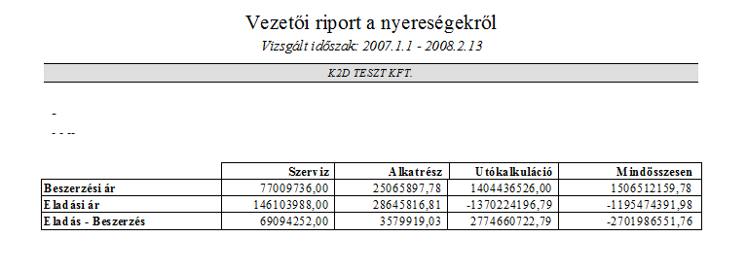

Szerviz jelentések

- „Adott időszakban elvégzett munka” – „nem élő” szerelők

Az „Adott időszakban elvégzett munka” riport (Szervizjelentés/Riportok/Időszaki munkavégzés/ Számla alapján) lehívásakor a szűrési feltételeket megadó ablakban a „nem élő” szerelők szűrke színnel jelennek meg.

- Export az importőr felé – marketing megjegyzés

Export az importőr felé történő export file készítése előtt megjelenő „Adatbekérő ablakon” megadható, hogy korábban beparaméterezett marketing ill. ügyfél elégedettségre vonatkozó kérdésekre adott válaszok milyen kóddal kerüljön az exportba (pl. elfogad esetén ’A’).
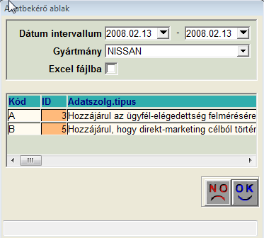

A marketing és ügyfél elégedettségre vonatkozó beállításokhoz kérje a DLM Solutions munkatársainak segítségét.

- Export az importőr felé – telefonszám

Export az importőr felé történő export file készítésekor a file telefonszám mezőjébe a munkalapon kontakt személy telefonszáma kerül.

TÖBB MODULT ÉRINTŐ VÁLTOZÁSOK

- Jelszó változtatási lehetőség

A funkció beállításához kérje a DLM Solutions munkatársainak segítségét.
A rendszerbe való bejelentkezéskor lehetőség van a felhasználónak jelszót változtatnia. A „Bejelenkezés” ablakon található „Jelszó” gomb segítségével.
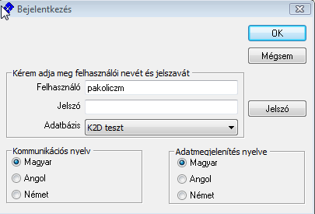

A megjelenő „Jelszó módosítása” ablakon előszőr meg kell adni a régi jelszót, majd kétszer újat. OK-t követően már az új jelszó fog élni.

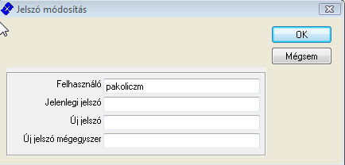

- Automatikus fizetési megoszlás stornó
Bármelyik számlaprefix esetében, ha az adott számla stornózásra kerül és a számlához tartozott fizetési megoszlás, a rendszer azt is automatikusan stornózza.

